Associazione Culturale Jazz Club Ferrara
Regione Emilia–Romagna, Comune di Ferrara, Endas Emilia-Romagna

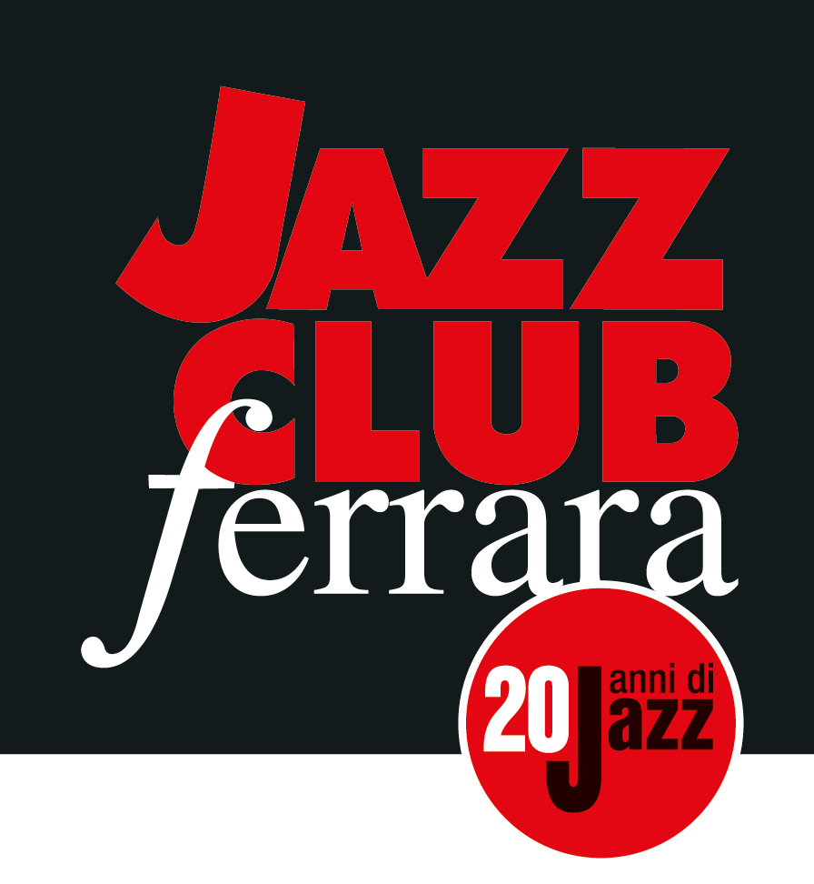

Ferrara in Jazz 2018 – 2019

XX Edizione
05 ottobre 2018 – 30 aprile 2019

COMUNICATO STAMPA

Venerdì 16 novembre, ore 21.30
In collaborazione con Bologna Jazz Festival
‘Inspired’ Celebrating Jim Hall
Peter Bernstein, chitarra
Rale Micic, chitarra
Jesse van Ruller, chitarra

Venerdì 16 novembre tre protagonisti assoluti della chitarra jazz come Peter Bernstein, Rale Micic e Jesse van Ruller, portano sul palco del Jazz Club Ferrara Inspired, sentito omaggio a Jim Hall, uno dei più amati e influenti chitarristi di sempre scomparso cinque anni fa, la cui musica e il cui stile hanno ispirato generazioni di musicisti. Appuntamento in collaborazione con Bologna Jazz Festival.

Inspired, in scena al Jazz Club Ferrara venerdì 16 novembre (inizio ore 21.30) in collaborazione con Bologna Jazz Festival, è un sentito omaggio a Jim Hall, uno dei più amati e influenti chitarristi di sempre, scomparso cinque anni fa, la cui musica e il cui stile hanno ispirato generazioni di musicisti.
Tre protagonisti assoluti della chitarra jazz americana ed europea, due dei quali – Rale Micic e Peter Bernstein – hanno, a più riprese, coinvolto diversi colleghi (oltre a Jesse van Ruller, anche Vic Juris, John Abercrombie e Lage Lund) in questo progetto che ha alle spalle numerose live session ed un omonimo cd.
Bernstein, di base a New York da sempre, è uno dei massimi maestri della sei corde in attività che vanta collaborazioni con musicisti di prima fascia come Sonny Rollins, Cedar Walton, Harold Mabern, George Coleman, Larry Goldings e Brad Mehldau.
Micic nasce in Serbia, ma si trasferisce presto negli Stati Uniti dove, dopo gli studi al Berklee College of Music di Boston, suona con regolarità assieme a Tom Harrell. Analoga la carriera di Jesse van Ruller: partito dall'Europa e successivamente impostosi sulla scena della Grande Mela.
Il concerto si sviluppa alternando parti solistiche, brani in duo e in trio, che attingono al repertorio degli standards cari a Jim Hall e ad alcune delle sue composizioni più note.

INFORMAZIONI
www.jazzclubferrara.com
jazzclub@jazzclubferrara.com

Per informazioni e prenotazione cena 0532 1716739 tutti i giorni dalle ore 12:00 alle ore 22:00.

Il Jazz Club Ferrara è affiliato Endas, l’ingresso è riservato ai soci.

DOVE
Torrione San Giovanni via Rampari di Belfiore, 167 – 44121 Ferrara. Se si riscontrano difficoltà con dispositivi GPS impostare l’indirizzo Corso Porta Mare, 112 Ferrara.

COSTI E ORARI
Intero € 20
Ridotto € 15

Non si accettano pagamenti POS

Apertura biglietteria 19.30
Cena a partire dalle ore 20.00
Concerto ore 21.30

PRESIDENZA
Andrea Firrincieli

DIREZIONE ARTISTICA
Francesco Bettini

UFFICIO STAMPA
Eleonora Sole Travagli
e-mail: solejazzclubferrara@gmail.com ; press@jazzclubferrara.com
cell. + 39 339 6116217

